## 谷仓游学系列日本游学

7天深度研学7家企业

2024.10.13—10.19

仅限30人

[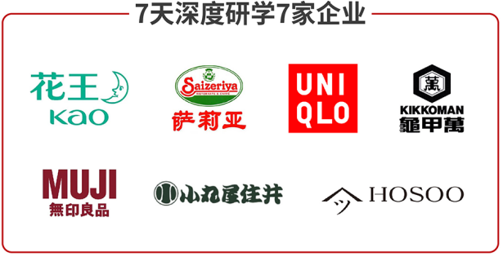](javascript:;)

在低增速时代，企业如何找到正确的发展方向，国货品牌和制造业如何找到新的出路，这些是企业家问洪华博士最多的问题。

带着这些问题，谷仓精心筛选7家日本企业，分别代表在日本萧条时代逆势崛起的三种破局思路：平价消费、国际化、产品创新研发。时间证明，每个赢家都是打的组合拳。

洪博士邀请你一起到日本进行研学，看看他们在失去的三十年中，如何发现新的机遇并逆势崛起，希望你也能与同行的企业家们共同探讨，属于你的必胜组合拳有哪些。

1、项目亮点

精心挑选日本萧条时代崛起企业面对面学习三种反内卷生存之道

本次将深度学习花王、萨莉亚、优衣库、龟甲万、无印良品、小丸屋、细尾等7家企业，近距离研讨三种不同方式逆势崛起之路。

抽丝剥茧学习崛起背后的产品哲学进入百年企业体验穿越周期的创新理念

产品创新破万卷，清晰地产品战略可以指导企业更精准地进行研发和上市，本次游学一起学习日本企业的匠人精神及极致产品打造之道。

大咖指导下的沉浸式研学提前发掘通向未来的细分黄金赛道

日本经济下行时代仍有细分黄金赛道涌现，进入日本社会深度洞察黄金赛道出现前的消费趋势，亲身感受社会与消费文化如何孕育新的商业机会。

企业家组团边游边学研学中收获知识与人脉，形成优质资源链接

本次游学洪博士将带领30名大消费+科技领域董事长、企业家、创始人等一同参访研学，跨界学习，打破信息茧房。

2、专家联袂带队研学

产品创新专家

洪华博士

●产品创新专家

●谷仓科技集团创始人

●领衔投资孵化追觅、汉图、小贝、猫猫狗狗等50余家新国货企业，累计估值超300亿

●“新国货100”工程发起人

●第十六届亚运会(广州)火炬设计组组长

●清华大学博士，师从王明旨教授(原清华大学副校长)

●中国设计业十大杰出青年(2013年光华龙腾奖)

●畅销书《小米生态链战地笔记》作者

日本商业与文化研究专家

谢文博

●中日比较文化研究专家

●三浦展《孤独社会：即将到来的第五消费时代》中文译者

●毕业于上海交通大学材料工程专业，研究生在读期间作为访问学者公派赴日，并就职于富士施乐株式会社，从事打印机及多功能机画像成形核心技术研发，在日拥有6篇相关专利。对日本消费社会、新零售、精细化管理、经营哲学等有深入研究。

3、主要分享嘉宾

松崎晓

日本良品计划公司前社长无印良品全球化操盘手

在他的领导下，良品计划营业额不断刷新历史记录，截至2020年新冠疫情前，已达到4387億日元。

分享主题

《无印良品的思想与全球化进程》

引地聪

花王前战略研究副总裁前花王博物馆馆长

1983年进入花王，曾长期负责花王产品研究和开发工作。为花王开启向海外市场扩张战略打下坚实基础。

分享主题

《花王的技术经营与产品研发》

堀楚一成

萨莉亚前社长

堀楚一成在餐饮和农业产业化方面有深刻的认知和扎实的技术背景，引领着企业稳健进化。

分享主题

《萨莉亚的SPA模式与低成本运营》

住井启子

小丸屋第十代传人

传承和发扬传统团扇制作技艺的同时，不断进行创新和拓展，使小丸屋保持了旺盛的生命力和持续的增长。

分享主题

《传统企业现代化转型和国际化之路》

细尾真生

细尾株式会社

第11代传人

在传统和服市场缩水了90%的今天，通过三个关键领域大胆创新，成功与世界顶级奢侈品品牌达成长期合作，流传300余年的西阵织面料品牌浴火重生。

分享主题

《三百年传统手工产品的创新转型之路》

4、主要研学企业

無印良品

1980年代“无印良品”这个品牌由西友株式会社创立，意为“没有品牌的优质商品”,旨在提供高质量且价格实惠的日常用品。经过近十年的发展，“无印良品”品牌独立，从1990年代，通过调整产品策略和与当地市场融合策略，开启了其国际化路线。进入2010年代，在松崎晓的领导下，无印良品经历了一次重大的品牌重塑和扩张战略。品牌加强了全球市场的推广，推出更多符合当地需求的产品。通过与知名设计师合作，开展跨界合作项目，无印良品进一步提升了品牌的知名度和影响力。无印良品从1980年创立至今，通过坚持简约设计、消费者需求导向和可持续发展，逐步发展为一个全球知名的生活方式品牌。此次游学邀请到了无印良品全球化的操盘手松崎晓来分享《无印良品的思想与全球化进程》的主题课程。

花王

花王创立于1887年，是一家具有百年历史的日化企业，全球员工近33350人。1960年代起，公司逐渐将业务重心转向家庭日用品领域，并开始推出众多畅销产品。1990年代开始，花王开始向海外市场扩张，先后在亚洲、欧洲、美洲等地建立独立运营机构。自2000年代以来，花王已经成为全球日用品市场领导者之一，市值营收远超日本资生堂。

此次邀请到花王前战略研究副总裁引地聪先生，进行《花王的技术经营与产品研发》主题分享，学习百年企业花王如何通过研发技术与科技创新成为行业巨头，感受花王的清净文化、创业历程、科技与产品、研发管理以及如何链接研发和经营。

龜甲萬

龟甲万酱油从17世纪创立至今，经过了数百年的发展，成为了全球领先的酱油品牌。追根溯源，这家企业从早期东京野田的一个家庭作坊开始，凭借祖辈传下来的秘方和产品制造工艺，成为日本食品业界的典范，其成功离不开持续的技术创新、品牌建设和国际化扩展。龟甲万在保持酱油核心业务的同时，积极进行产品多元化布局，进入调味料、食品加工和饮料等领域。龟甲万通过保持传统与现代科技的结合，确保产品的高品质，加大技术研发投入，提升产品的质量和安全性，建立现代化的研发中心，通过技术创新，不断推出新产品，满足全球消费者的需求，并通过全球化的经营策略，不断拓展市场，成为全球消费者信赖的食品品牌。

UNIQLO

“买得起的体面生活”是优衣库一直以来的产品哲学。阿部哲也先生上世纪90年代作为优衣库的初创成员进入迅销集团，经历和支撑优衣库品牌从日本走向国际，更是从国际供应链构建方面发挥了巨大作用。优衣库在经济下行时期逆势发展，为消费者提供物美价廉可维持体面生活的产品是其不二法宝。扎实的供应链基础，与合作工厂结合成命运共同体，这些为优衣库低成本经营有了实现的可行性。

萨莉亚

1973年，萨莉亚在日本千叶县市川市创立，最初是一家定位于高品质、低价格的小型意大利餐厅。餐厅以“健康、营养、美味”为理念，迅速吸引了大批顾客，奠定了稳固的市场基础。1980年代，萨莉亚通过建立自己的中央厨房和配送中心，开启了连锁化发展之路。1990年代通过引入自动化设备和技术创新，在市场竞争中保持了竞争优势。从2000年代至今，萨莉亚开始国际化发展，根据不同市场的需求调整产品和服务，通过品牌重塑，进一步提升品牌形象和市场地位。我们邀请到了在萨莉亚服务了长达22年的前社长堀楚一成先生，进行《萨莉亚的SPA模式与低成本运营》主题分享，从餐饮行业大环境、萨莉亚的核心竞争力、SPA模式、餐饮战略、中日餐饮业对比等几个方面，讲述萨莉亚的经营模式以及如何跨越低成长期。

小机屋住井

小丸屋创于江户时代，至今已有近400年的历史，专门生产手工团扇。住井启子在20世纪末接任小丸屋社长

一职，成为小丸屋第十代传人。在住井启子的领导下，小丸屋不仅保持了传统团扇制作的精湛技艺，还积极进行创新，引入现代设计元素和新材料，使传统团扇更具时尚感和实用性，并开发出多种与团扇相关的工艺品和纪念品，吸引了更多年轻消费者，提升了品牌的市场竞争力。通过与国际设计师和艺术家的合作，推出联名款产品，打开了国际市场的大门。小丸屋的国际化战略不仅提升了品牌知名度，还为企业带来了更多的商机和市场份额。此次游学邀请小丸屋第十代传人住井启子社长现场交流，学习如何把本应该被现代社会淘汰的扇子创新成消费者需求的产品，企业如何在时代中坚守，成功跨越400年。

细尾株式会社

细尾成立于1688年，已在家族内传袭了十二代。在传统和服市场缩水了90%的今天，这家300余年的老铺开始向三个关键领域大胆创新：艺术、时尚与室内装饰。浴火重生的细尾已与Louis Vuitton、ChristianDior、Chanel、Hermes、Ritz-Carlton等世界顶级品牌达成长期合作，以流传300余年的西阵织的精湛工艺为这些品牌提供特制面料。此次研学邀请第十一代传人细尾真生现场交流，学习老牌企业如何跨界创新，给传统文化产品注入现代文创血液，利用积累数百年的传统技术，在经营上形成突破创新，与全球知名品牌跨界合作，不断拓展品牌力。

5、商圈考查与京都文化体验

[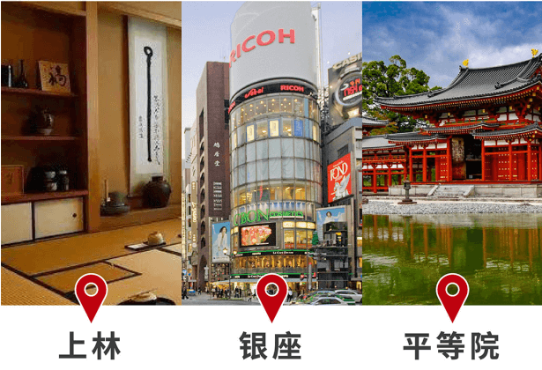](javascript:;)

6、行程安排

Day 1 东京

10月13日·星期日

从中国飞抵东京接机入住酒店

Day2 东京

10月14日·星期一

【上午】

大咖分享-松崎晓《无印良品的思想与全球化进程》

【下午】

大咖分享和参访-引地聪《花王的技术经营与产品研发》

Day 3东京

10月15日·星期二

【上午】

企业参访-龟甲万

【下午】

大咖分享-阿部哲也《优衣库的供应链管理》

Day 4东京一京都

10月16日·星期三

【上午】

大咖分享-堀楚一成《萨莉亚的SPA模式与低成本运营》

【下午】

商圈考察-银座

【傍晚】

搭乘新干线前往京都

Day 5京都

10月17日·星期四

【上午】

大咖分享与企业参访-小丸屋

【下午】

京都文化巡礼-【上林】德川将军家御用茶道

【平等院】日式庭院参考指标

Day 6京都

10月18日·星期五

【上午】

大咖分享与企业参访-细尾株式会社

【下午】

游学复盘总结会

Day 7回国

10月19日·星期六

由关西国际机场送机回国

7、报名贴士

报名对象

新消费、新科技领域董事长、企业家、创始人

报名名额

限30人

主要费用

59800元/人早鸟价：49800元/人

*费用包括单次旅游签证费、学习费、翻译费、餐饮及当地交通费、当地单人间住宿费，不含中日往返机票费用

早鸟价截止日期：2024年9月13日

与大咖同行，激发无限灵感!

[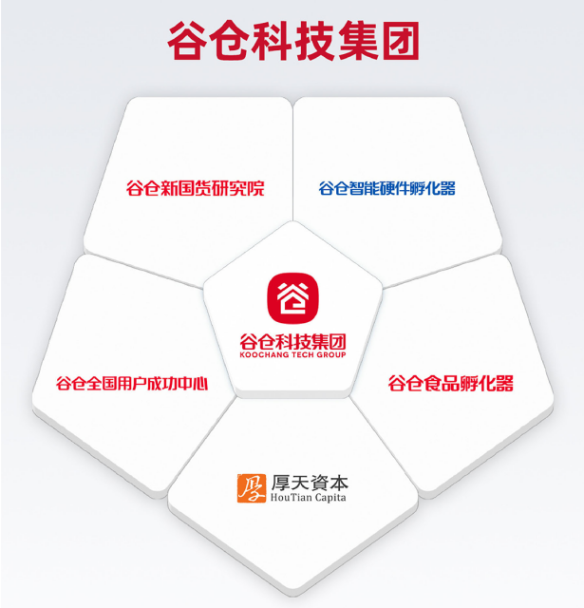](javascript:;)

谷仓科技集团是由业内知名专家洪华博士牵头，小米、顺为共同投资设立的新国货产业孵化赋能平台，下属谷仓新国货研究院、谷仓智能硬件孵化器、谷仓食品孵化器、谷仓全国用户成功中心、专注风险投资的厚天资本。

谷仓科技集团聚焦新国货的研究、培训、孵化和投资，已累计培育学员10000+、孵化项目300+,投资超50个项目，被投企业估值超过300亿元。

2023年，谷仓智能硬件孵化器被北京市科委认定为“北京市引领类标杆孵化器”,开创了高科技创新项目“前店后厂”垂直重度孵化新范式；2024年谷仓科技集团正式推出“新国货100”工程，助力中国制造业升级转型，从制造大国走向制造强国。

“新国货100”工程

谷仓加速营学员优先加入“新国货100”工程

与强者为伍绑定顶级资源

[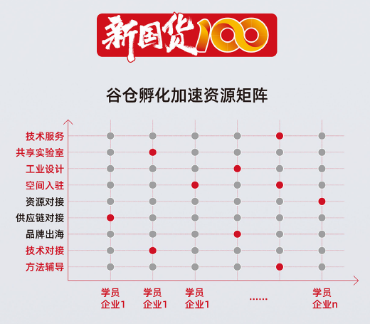](javascript:;)

由谷仓发起的“新国货100”工程，以“发掘、培育、传播新国货品牌”为目标，并将联合100家产业龙头企业、渠道、流量平台、供应链、科研院所、基金、一线媒体、政府，团结一切力量推动新国货崛起，培养产品家、打造爆品、培育品类冠军、孵化新国货项目。

“新国货100”工程的主要目标：

每年培育100个产品家

每年打造100个爆品

10年孵化100个品类冠军

10年投资100个新国货项目

做爆品来谷仓